

**QUALIDADE DE SOFTWARE**

Thiago Sousa Silva

Análise de Qualidade

Barueri-SP

2022

# RESUMO

O Xbox series X é um console de jogos lançado em novembro de 2020. Como o console mais poderoso de todos os tempos. ele promete ser um aparelho bem interessante para quem gosta e quer ter a melhor experiência em games em casa.

# SUMÁRIO

1. RESUMO 2

2. SUMÁRIO 3

3. INTRODUÇÃO 4

4. O PROJETO 5

4.1 Detalhes do produto ou serviço 5

4.2 Tabela de Análise 5

4.3 Relatório 6

4.4 Evidências 7

4.5 Onde encontrar 8

5. CONCLUSÃO 8

# INTRODUÇÃO

Um dos pontos positivos desse produto é a possibilidade do “quick resume” função esta que permite que você alterne facilmente entre diversos jogos e retome a jogatina instantaneamente de onde parou. O console também conta com um poderoso hardware sendo o Console em produção mais poderoso em questão do hardware ele conta com 12 Teraflops de processamento, 1Tb de armazenamento SSD e reproduz imagem 4k em até 120 FPS via HDMI 2.1.

# CONSOLE XBOX SERIES X.

## Detalhes do produto ou serviço

|  |  |
| --- | --- |
| **Nome do produto ou serviço:** | **XBOX SERIES X** |
| **Fabricante:** | **MICROSOFT.** |
| **Tempo de uso:** | **6 MESES.** |
| **Outros detalhes relevantes sobre o produto:** | **Retrocompatível com Xbox anteriores.** |

## Tabela de Análise

|  |  |  |
| --- | --- | --- |
| **Característica** | **Sua percepção** | **Referência da evidência [caso tenha]** |
| **Usabilidade:** | Uso somente aos finais de semana, produto ótimo de fácil usabilidade. |  |
| **Matéria prima:** | Plástico de boa qualidade, sem rebarbas e com acabamento perfeito. | Imagem 1 no item 4.4. |
| **Performance:** | Ótima performance, não apresenta falhas nem travamentos ao ser usado, processamento rápido e silencioso. |  |
| **Design:** | Design retangular, uma saída grande de ar na parte superior com detalhes verdes, botão de ligar iluminado. | Imagem 1 no item 4.4. |
| **Acessórios** | **Controle bluetooth.** | Imagem 2 no item 4.4 |

## Relatório

Eu realizei muitos testes com Xbox e Posso dizer que a qualidade de Construção, Fluidez do sistema, otimização de jogos e imagem reproduzido por ele está dentro ou acima das expectativas de boa parte das pessoas.

## Evidências

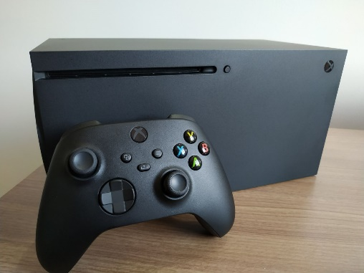  
Imagem 1: Qualidade de construção e design.

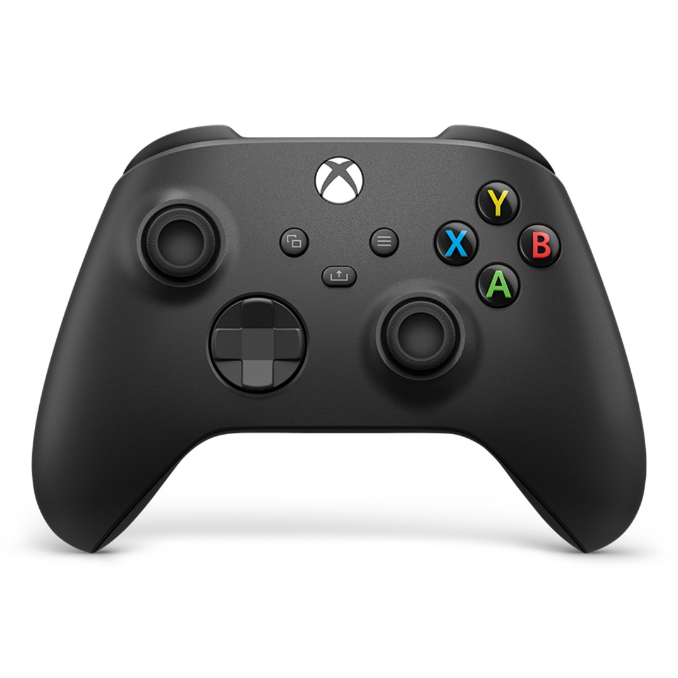

Imagem 2, acessório.

## Onde encontrar

Produto pode ser encontrado em lojas de e-commerce.

Por exemplo na Amazon: <https://www.amazon.com.br/Microsoft-Console-Xbox-Series-X/dp/B088GHBH92?pd_rd_i=B088GHBH92&psc=1&linkCode=sl1&tag=fastne8-20&linkId=bf2454846176a8def8a046a9489ca694&language=pt_BR&ref_=as_li_ss_tl>

# CONCLUSÃO

O Xbox Series X é o console mais potente e completo do mercado. Se você busca um Console para jogar em alta resolução ou com fluidez superior ele é indicado.